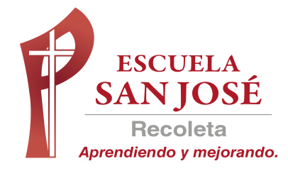
GUIA DE TRABAJO INGLES
SEMANA 18 al 20 de MAYO
SEXTO BASICO

OBJETIVO: Leer y demostrar comprensión de textos adaptados y auténticos simples

UNIT 1: ‘FOOD AND HEALTH’

ACTIVIDAD 1: Observa el siguiente video https://www.youtube.com/watch?v=YdKgtxBoofs (repaso de la guía anterior)
ACTIVIDAD 2: estudia el uso del verbo de modo ‘CAN’
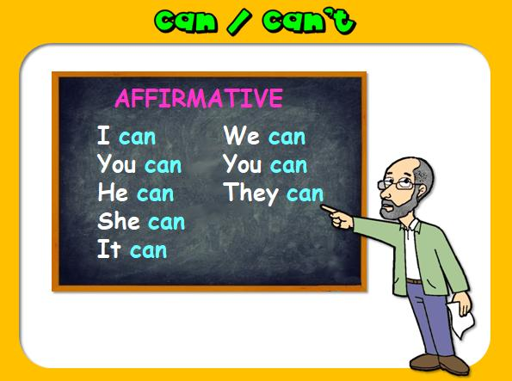

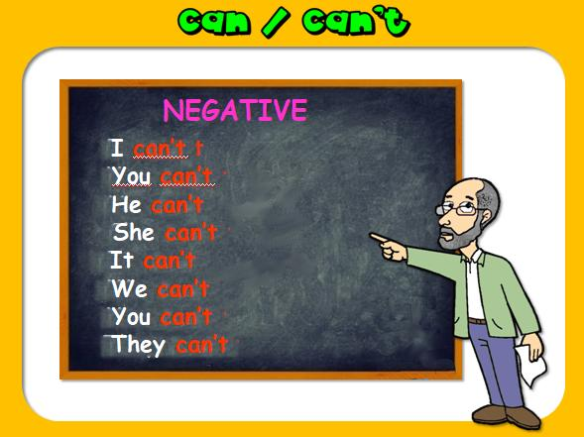

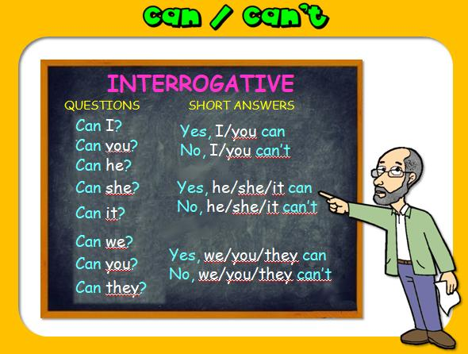

ACTIVIDAD 3: Lee los siguientes textos y responde las preguntas. Usa la información de los cuadros para saber cómo contestar.
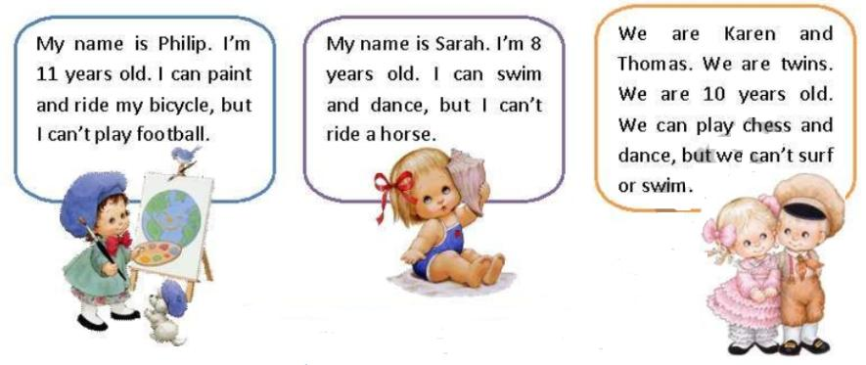

- How old is Philip? ………………………………
- What can Philip do? ………………………………
- What can’t Philip do? ………………………………
- Is Sarah 8 years old? ………………………………
- What can Sarah do? ………………………………
- Can Sarah dance? ………………………………
- What can’t Sarah do? ………………………………
- How old are Karen and Thomas? ………………………………
- Are they brother and sister? ………………………………
- What can they do? ……………………………….
- What can’t they do? ………………………………
- Can they swim? ……………………………

SOLUCIONARIO: la idea es que resuelvas los ejercicios por ti mismo (a) o con ayuda del diccionario y luego revises y corrijas
ACTIVIDAD 3
- He is 11 years old
- He can paint and ride a bicycle
- He can’t play football
- Yes, she is.
- She can swim and dance.
- Yes, she can.
- She can’t ride a horse
- They are 10 years old
- Yes, they are.
- They can play chess and dance.
- They can’t surf or swim.
- No, they can’t

LA GUÍA LA PUEDES IMPRIMIR Y PEGAR O HACER EL DESARROLLO EN EL CUADERNO
NO SE ENVIA AL CORREO

